PENGUMPULAN DATA

DALAM RANGKA PEMBUATAN APLIKASI

SISTEM INFORMASI GAJI PEGAWAI – SIGAP

TPWH SIDOTOPO

UNIT : TK WACHID HASYIM

*Mohon diketik atau tulis tangan yang mudah dibaca & dipahami*

1. KOMPONEN GAJI

|  |  |
| --- | --- |
| No | Nama Komponen |
| 1 | Gaji Pokok (Baku) |
| 2 | Kehadiran |
| 3 | Tunjangan Jabatan |
| 4 | Prestasi Kerja |
| 5 | Tunjangan gaji pokok |
| 6 | Lembur |
| 7 | Piket |

1. CARA PERHITUNGAN

**PERHITUNGAN GAJI**

**TK WACHID HASYIM SURABAYA**

1. Gaji Pokok (Baku)
   1. 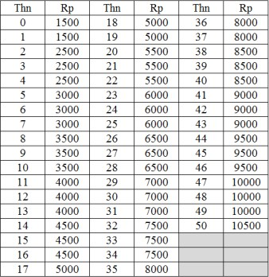Tabel Gaji Pokok (Baku)
   2. Nilai maksimal GAPOK adalah 30 JP. Jika dalam 1 minggu 35 JP, maka perhitungannya adalah 30 JP
2. Tabel Kehadiran

|  |  |
| --- | --- |
| kehadiran | rupih |
| Kepsek | 33.250 |
| Guru | 33.250 |
| TU | 41.000 |

1. Pimpinan Sekolah
   1. Nilai Gaji Pokok mengikuti tabel GAPOK
   2. Jam kehadiran pimpinan sekolah adalah 48 JP (Jam Pembelajaran). Besaran nilai kehadiran mengikuti tabel kehadiran.
   3. Tunjangan

Terdiri dari 2 bagian

* + 1. 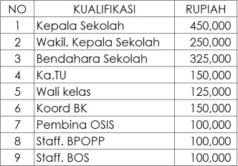Tunjangan jabatan / Tugas Tambahan
    2. Tunjangan gapok berkala

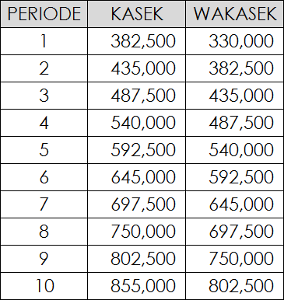

* + - * 1 periode adalah 3 tahun
      * Jika sebelumnya mencabat sebagai wakil kepala sekolah kemudian menjadi kepala sekolah periode berlanjut namun besaran nilai mengikuti jabatan terbaru.

Contoh :

Ust Ika, kepala sekolah sejak 17Juli 2011 – 17Juli 2017

Mulai tanggal 01 Agustus 2022, menjabat sebagai kepala sekolah hingga saat ini (September 2022).

Maka :

Gapok berkala tahun 2022 adalah Rp 540.000 (Periode IV)

* 1. Pimpinan sekolah mendapatkan reward Rp 50.000 jika kehadiran 100%

1. Tenaga Kependidikan (TU, Teknisi Komputer, Pustakawan)
   1. 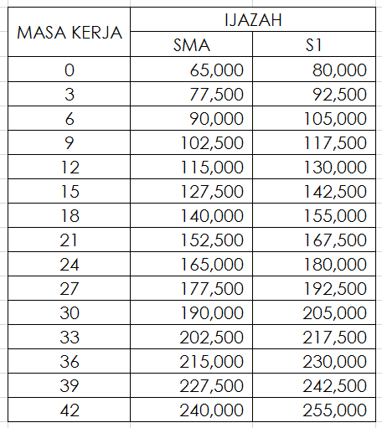Tabel Gaji Pokok
   2. Kehadiran TU dihitung 26 hari dengan nilai kehadiran mengikuti tabel kehadiran
   3. Kepala TU memiliki tunjangan jabatan mengikuti tabel tunjangan jabatan
   4. TU memiliki tunjangan khusus besarnya Rp 120.000
   5. Tabel Potongan TU (Ketidakhadiran/terlambat/pulang lebih cepat)

|  |  |
| --- | --- |
| Ketidak hadiran | Rp |
| Izin/Alpha | 41.000 |
| Sakit | 20.500 |

1. Guru Mapel
   1. Nilai Gaji Pokok mengikuti tabel GAPOK
   2. Jam kehadiran guru mapel sesuai jumlah jam (JP) tersedia yang ditetapkan oleh Kepala Sekolah. Nilai kehadiran mengikuti tabel kehadiran
   3. Guru mapel dengan tugas tambahan, mengikuti tabel tunjangan jabatan / tugas tambahan
   4. Guru mapel mendapatkan reward Rp 50.000 jika kehadiran 100%
   5. Tabel Potongan (Ketidakhadiran/terlambat/pulang lebih cepat)

|  |  |
| --- | --- |
| Ketidak hadiran | Rp |
| Izin/Alpha | 33.250 |
| Sakit | 16.625 |

1. Petugas Kebersihan
   1. Gaji Pokok Rp 300.000
   2. Kehadiran dihitung 30 hari. Nilai kehadiran mengikuti tabel kehadiran
   3. Ada tambahan Rp 10.000, jika hadir hari Minggu
   4. 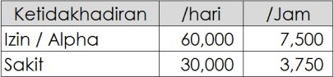Tabel potongan (Ketidakhadiran/terlambat/pulang lebih cepat)
2. Tabel Penyesuaian

Adanya perubahan / kenaikan gaji pada pertengahan tahun anggaran berjalan sehingga membutuhkan penyesuaian dengan gaji sebelumnya.

1. Teknisi Listrik
   1. Pembayaran dengan sistem persentase 5 Unit dari jumlah siswa
   2. Gaji Pokok Rp 450.000
   3. Kehadiran dihitung 26 hari. Nilai kehadiran mengikuti tabel kehadiran
   4. 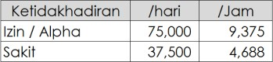Tabel potongan (Ketidakhadiran/terlambat/pulang lebih cepat)
2. Petugas Keamanan
   1. Pembayaran dengan sistem persentase 3 Unit dari jumlah siswa
   2. Gaji Pokok Rp 300.000
   3. Kehadiran dihitung 30 hari. Nilai kehadiran mengikuti tabel kehadiran
   4. Tabel potongan (Ketidakhadiran/terlambat/pulang lebih cepat)
3. Inval Guru Mapel Rp 33.250, tanpa memperhatikan sertifikasi atau non-sertifikasi
4. Piket Rp. 8.250
5. Lembur Rp 13.000 / Jam

Membuat,

Sulicha,S.Pd